**不见面开标投标人模拟解密操作手册**

**一、模拟解密功能简介：**投标单位在系统中上传投标文件后，可在业务系统会员端进行模拟解密操作。

注意：请投标人使用编制该投标文件的CA数字证书，否则无法解密。

二、使用编制该投标文件的CA数字证书登录《青海省公共资源交易网》。

三、选择工程业务—“上传投标文件”菜单，右上角选择“已上传”，找到需模拟解密的项目，点击“上传”按钮上传该项目投标文件。

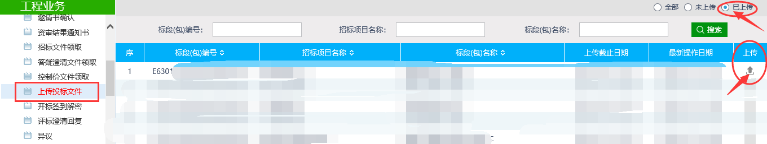

1. 检查投标文件状态为“文件已递交”，点击“模拟解密”按钮（此时CA数字证书是插入状态），按照提示输入CA数字证书密码后点击确认，等待弹出结果提示：

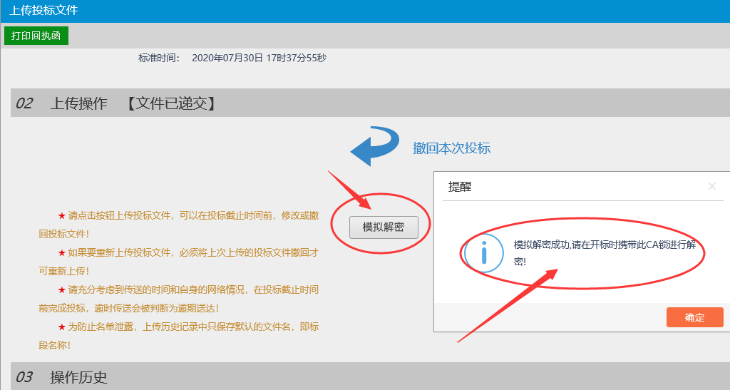

1. 当结果提示为：模拟解密成功，即表示正常。如提示失败或其他，请重新生成投标文件后重新上传，再次尝试模拟解密，或寻求技术支持。联系电话：0971-5115657 。

六、建议合理安排时间（工作日），在投标截止时间前几天演练“上传投标文件模拟解密操作”，预留咨询时间，以免影响投标。